误差分析

仿真实验

## 使用E:\坚果云同步文件夹\毕设——非合作多目标定位\FinalCode\AOA\main.m

上式即为基于 DOA 的平面角定位理论定位误差计算公式。利用该公式对定位精度 进行仿真分析。仿真条件：观测范围为水平(0,2000)米,垂直(0,2000)米，选取的两个定位解算节点的位置是(500，1000)米和(1500，1000)米， 角度测量的均方根误差为 1 度和 2 度，定位解算节点坐标的均方根误差为0米，得到的 定位误差空间分布情况如图 2.2 所示(定位误差的单位为米)：

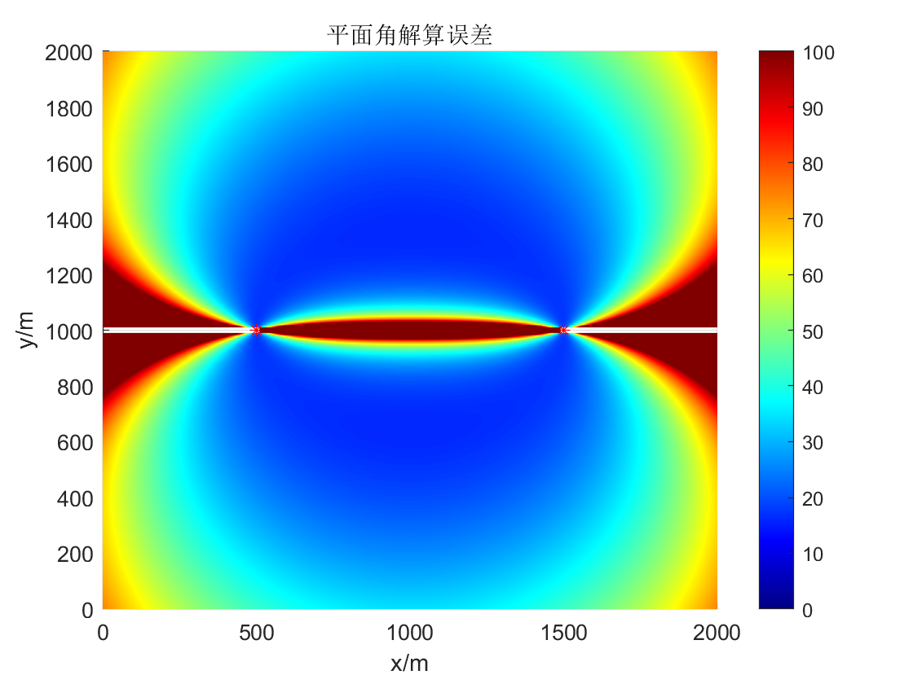

测角误差为1度

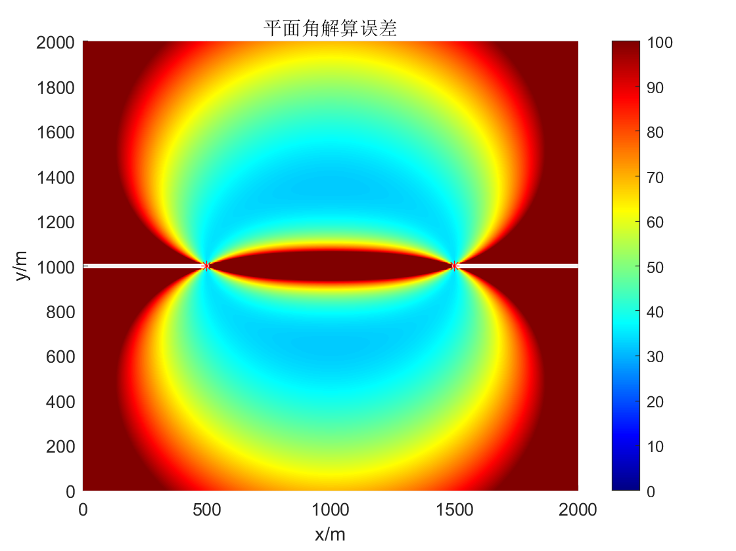

测角误差为2度

当加入平台位置误差时，仿真条件同上，测角误差1度, 观测平台位置误差为1m和3米

## 这个平台位置误差可能加的有问题，程序不对，Analysis2程序

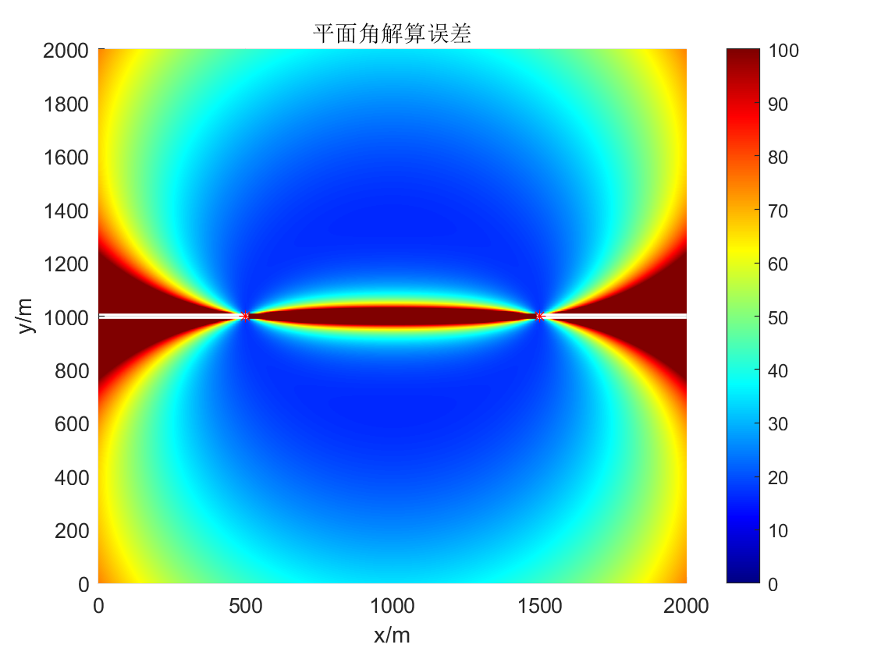

测角误差1度，平台位置误差1m

平均定位误差为47.932107124415211

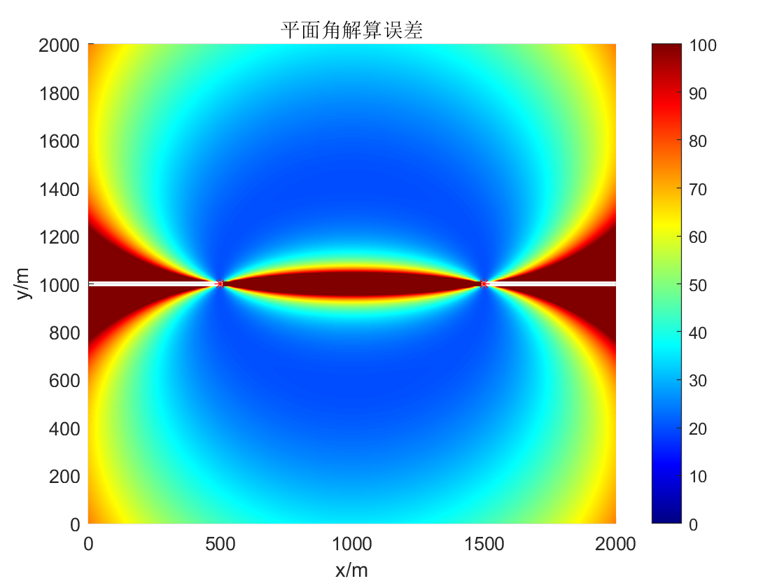

测角误差1度，平台位置误差为5m

平均定位误差为50.901693159167522

由此可见，主要影响纯方位定位精度的为测角误差。

## 4平台使用E:\坚果云同步文件夹\MPNP\fourplatform.m进行计算的

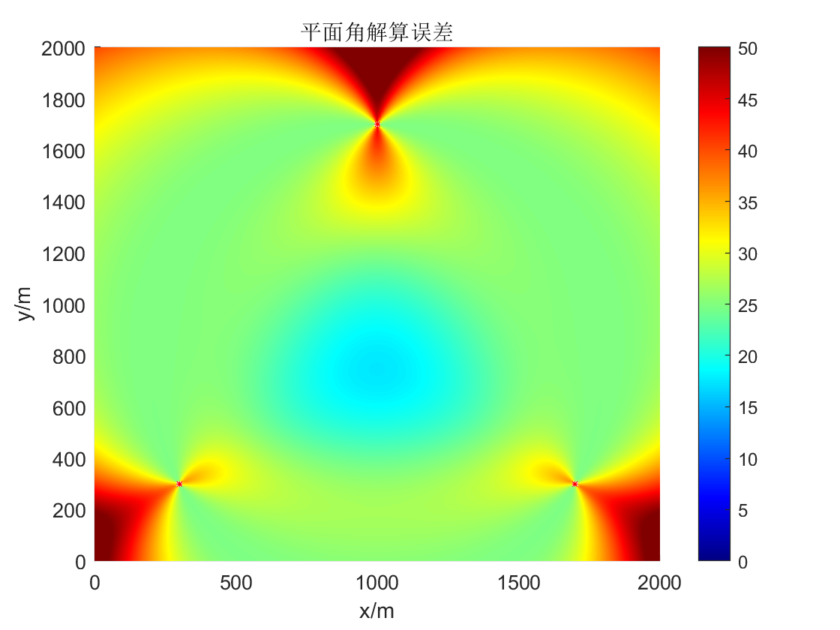

4个测量平台，无平台位置误差，测角误差为1度时，结果如下

参考中期报告

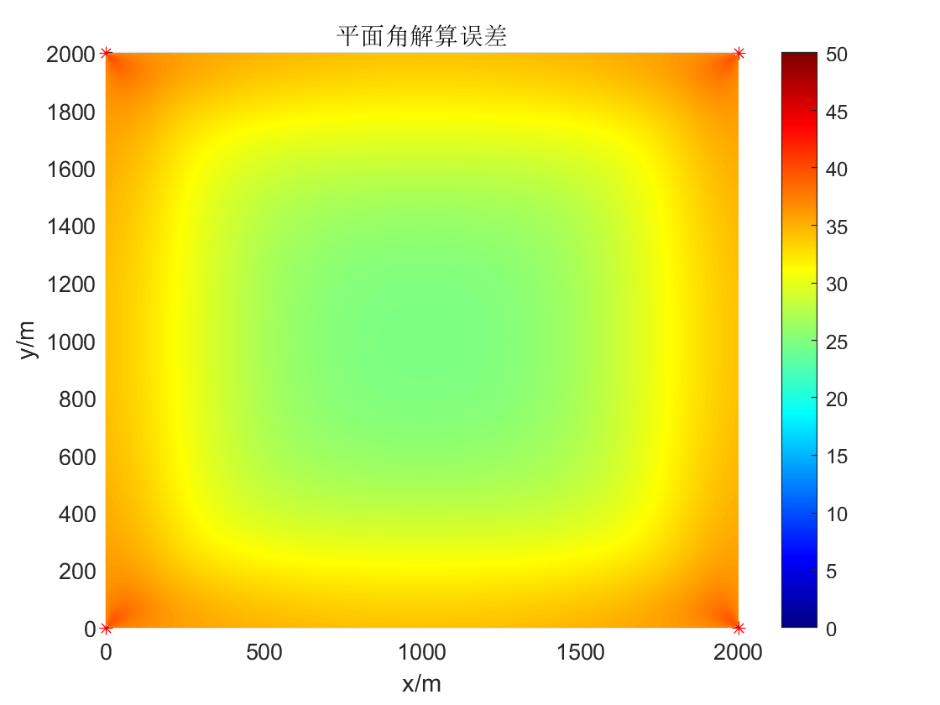

4个测量平台，无平台位置误差，测角误差为1度时30.314287919151202 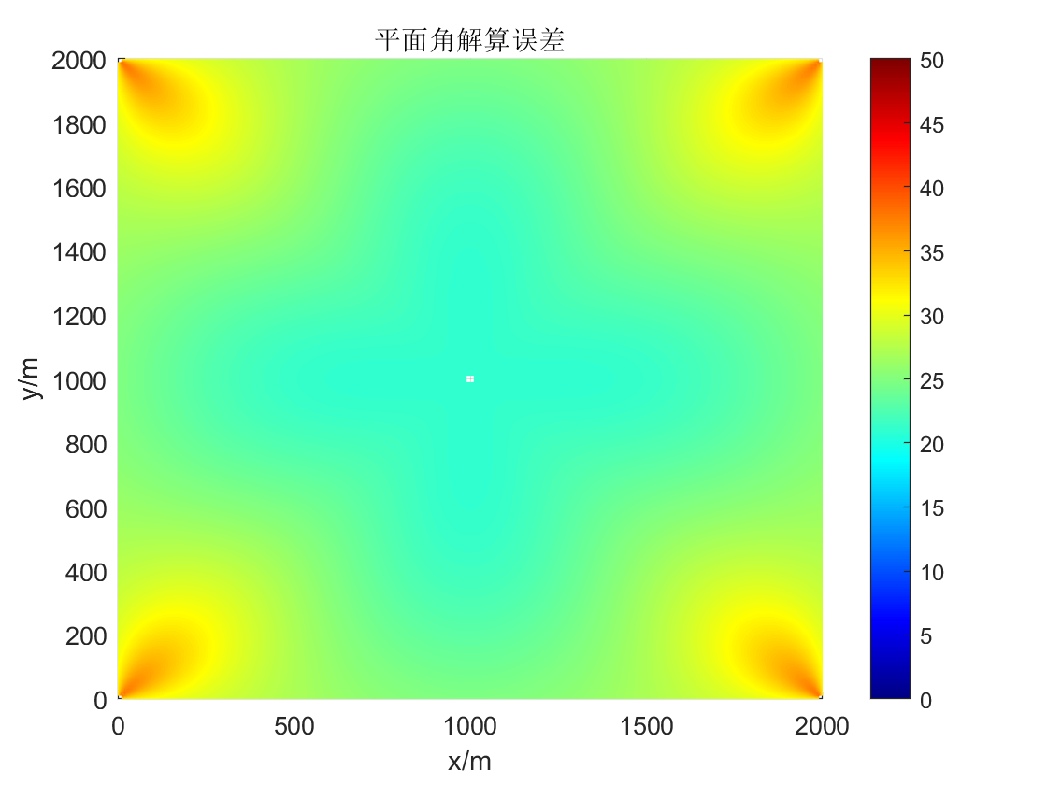4平台，测角误差2度